ЗАДАЧИ

МАТЕМАТИЧЕСКИЕ
ВЫРАЖЕНИЯ
УРАВНЕНИЯ

НЕРАВЕНСТВА

ИМЕНОВАННЫЕ
ЧИСЛА

ПЕРИМЕТР/ПЛОЩАДЬ

С ЗАДАНИЕМ НЕ СПРАВИЛСЯ

СПРАВИЛСЯ НА ВСЕ 100%

СПРАВИЛСЯ, НО С ЗАТРУДНЕНИЕМ

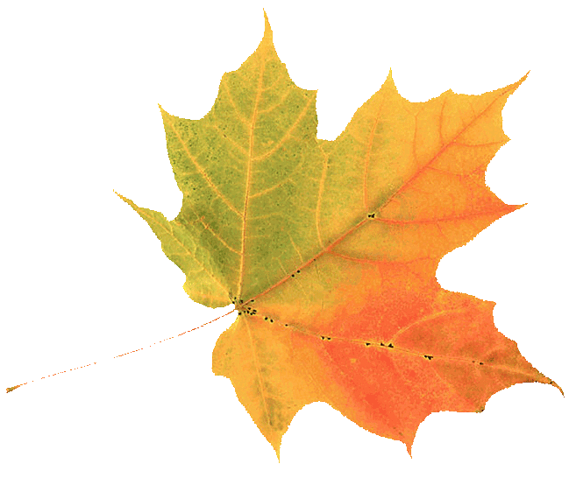
Расставь скобки, Расставь скобки, Расставь скобки,
чтобы равенства стали верными: чтобы равенства стали верными: чтобы равенства стали верными:
640-480:4+360=400 160:4х2+10=30 640-480:4+360=400 160:4х2+10=30 640-480:4+360=400 160:4х2+10=30
120+120:4+6=132 60-54:6:3=17 120+120:4+6=132 60-54:6:3=17 120+120:4+6=132 60-54:6:3=17

Расставь скобки, Расставь скобки, Расставь скобки,
чтобы равенства стали верными: чтобы равенства стали верными: чтобы равенства стали верными:
640-480:4+360=400 160:4х2+10=30 640-480:4+360=400 160:4х2+10=30 640-480:4+360=400 160:4х2+10=30
120+120:4+6=132 60-54:6:3=17 120+120:4+6=132 60-54:6:3=17 120+120:4+6=132 60-54:6:3=17

Расставь скобки, Расставь скобки, Расставь скобки,
чтобы равенства стали верными: чтобы равенства стали верными: чтобы равенства стали верными:
640-480:4+360=400 160:4х2+10=30 640-480:4+360=400 160:4х2+10=30 640-480:4+360=400 160:4х2+10=30
120+120:4+6=132 60-54:6:3=17 120+120:4+6=132 60-54:6:3=17 120+120:4+6=132 60-54:6:3=17

Расставь скобки, Расставь скобки, Расставь скобки,
чтобы равенства стали верными: чтобы равенства стали верными: чтобы равенства стали верными:
640-480:4+360=400 160:4х2+10=30 640-480:4+360=400 160:4х2+10=30 640-480:4+360=400 160:4х2+10=30
120+120:4+6=132 60-54:6:3=17 120+120:4+6=132 60-54:6:3=17 120+120:4+6=132 60-54:6:3=17

(640-480):4+360=400 160:(4х2)+10=30 (640-480):4+360=400 160:(4х2)+10=30 (640-480):4+360=400 160:(4х2)+10=30
120+120:(4+6)=132 60-(54:6):3=17 120+120:(4+6)=132 60-(54:6):3=17 120+120:(4+6)=132 60-(54:6):3=17

(640-480):4+360=400 160:(4х2)+10=30 (640-480):4+360=400 160:(4х2)+10=30 (640-480):4+360=400 160:(4х2)+10=30
120+120:(4+6)=132 60-(54:6):3=17 120+120:(4+6)=132 60-(54:6):3=17 120+120:(4+6)=132 60-(54:6):3=17

(640-480):4+360=400 160:(4х2)+10=30 (640-480):4+360=400 160:(4х2)+10=30 (640-480):4+360=400 160:(4х2)+10=30
120+120:(4+6)=132 60-(54:6):3=17 120+120:(4+6)=132 60-(54:6):3=17 120+120:(4+6)=132 60-(54:6):3=17

(640-480):4+360=400 160:(4х2)+10=30 (640-480):4+360=400 160:(4х2)+10=30 (640-480):4+360=400 160:(4х2)+10=30
120+120:(4+6)=132 60-(54:6):3=17 120+120:(4+6)=132 60-(54:6):3=17 120+120:(4+6)=132 60-(54:6):3=17

(640-480):4+360=400 160:(4х2)+10=30 (640-480):4+360=400 160:(4х2)+10=30 (640-480):4+360=400 160:(4х2)+10=30
120+120:(4+6)=132 60-(54:6):3=17 120+120:(4+6)=132 60-(54:6):3=17 120+120:(4+6)=132 60-(54:6):3=17

(640-480):4+360=400 160:(4х2)+10=30 (640-480):4+360=400 160:(4х2)+10=30 (640-480):4+360=400 160:(4х2)+10=30
120+120:(4+6)=132 60-(54:6):3=17 120+120:(4+6)=132 60-(54:6):3=17 120+120:(4+6)=132 60-(54:6):3=17

(640-480):4+360=400 160:(4х2)+10=30 (640-480):4+360=400 160:(4х2)+10=30 (640-480):4+360=400 160:(4х2)+10=30
120+120:(4+6)=132 60-(54:6):3=17 120+120:(4+6)=132 60-(54:6):3=17 120+120:(4+6)=132 60-(54:6):3=17

